INDICAÇÃO N.º 2263/2018

Senhor Presidente
Nobres Vereadores

O Vereador MAURO DE SOUSA PENIDO, requer nos termos regimentais, a apreciação e aprovação do nobre Plenário, da presente INDICAÇÃO ao Excelentíssimo Senhor Prefeito Municipal, para, através da Secretaria competente, proceder com urgência conserto de torneira em cavalete situada na Praça Amélio Borin – Jardim Paraíso – Valinhos – SP.(foto anexa)

JUSTIFICATIVA:

Referem os moradores que a torneira já há algum tempo está carente de manutenção e com vazamento de água periodicamente.

Valinhos,30 de agosto de 2018

MAURO DE SOUSA PENIDO
Vereador

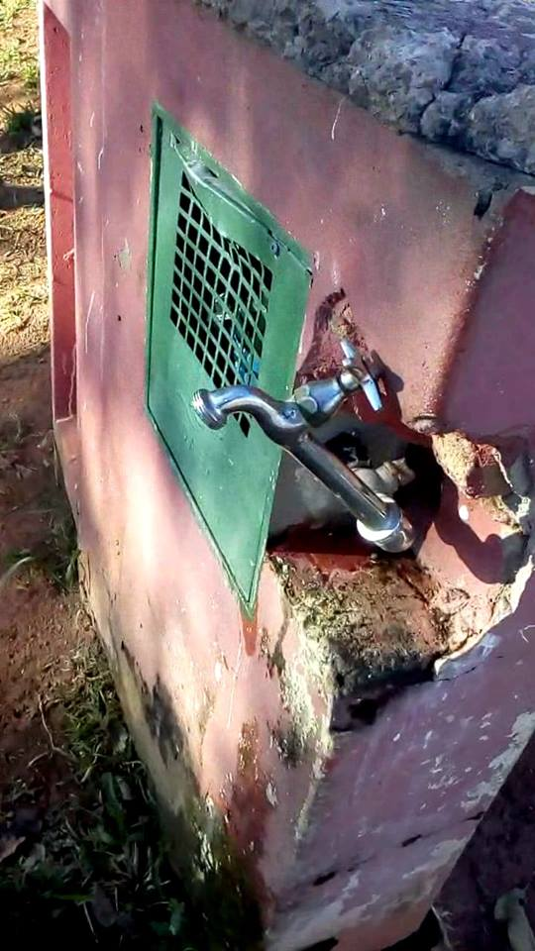

Torneira na Praça Amélia Borin – Jardim Paraíso
Foto/imagem de 29.08.2018

